

**VILNIAUS GEDIMINO TECHNIKOS UNIVERSITETAS**

FUNDAMENTINIŲ MOKSLŲ FAKULTETAS

INFORMACINIŲ SISTEMŲ KATEDRA

**Modernių duomenų bazių pagrindai**

**2 LABORATORINIS DARBAS**

Atliko: stud. Valdas Bartkus

Priėmė: lekt. Kęstutis Stankevičius

Vilnius, 2018

# Turinys

Įvadas 3

1. Bendroji dalis 4

1.1. SQL Database, SQL Data Warehouse ir Analysis services konfigūravimas 4

1.2. Užklausos per SSMS 4

1.3. Duomenų kubo sukūrimas per Azure portalą 8

Išvados 10

# Įvadas

2 laboratinio darbo tikslas yra realizuoti OLTP ir OLAP naudojant Azure for Students Starter įrankį. Laboratorinio darbo užduotys:

* Susikurti Microsoft Azure for Students Starter nemokamą paskyrą
* Sukonfigūruoti SQL Database naudojant AdventureWorksLT šaltinį
* Sukonfigūruoti SQL Data Warehouses naudojant AdventureWorksDW šaltinį
* Užklausų vykdymas su Query Editor ir prisijungimas per SSMS
* Sukonfigūruoti Analysis Services ir sukurti OLAP duomenų kubą

# Bendroji dalis

## SQL Database, SQL Data Warehouse ir Analysis services konfigūravimas

SQL Database susikūriau atlikdamas veiksmų eigą nurodytą <https://docs.microsoft.com/en-us/azure/sql-database/sql-database-get-started-portal> tinklalapyje.

SQL Data Warehouse susikūriau atlikdamas veiksmų eigą nurodytą <https://docs.microsoft.com/en-us/azure/sql-data-warehouse/create-data-warehouse-portal> tinklalapyje.

Analysis services susikūriau atlikdamas veiksmų eigą nurodytą <https://docs.microsoft.com/en-us/azure/analysis-services/analysis-services-create-server> tinklalapyje.

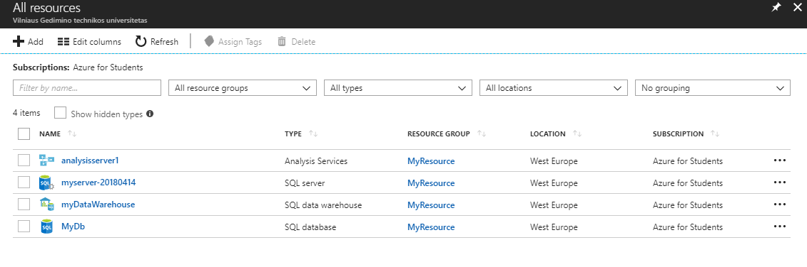

## Užklausos per SSMS

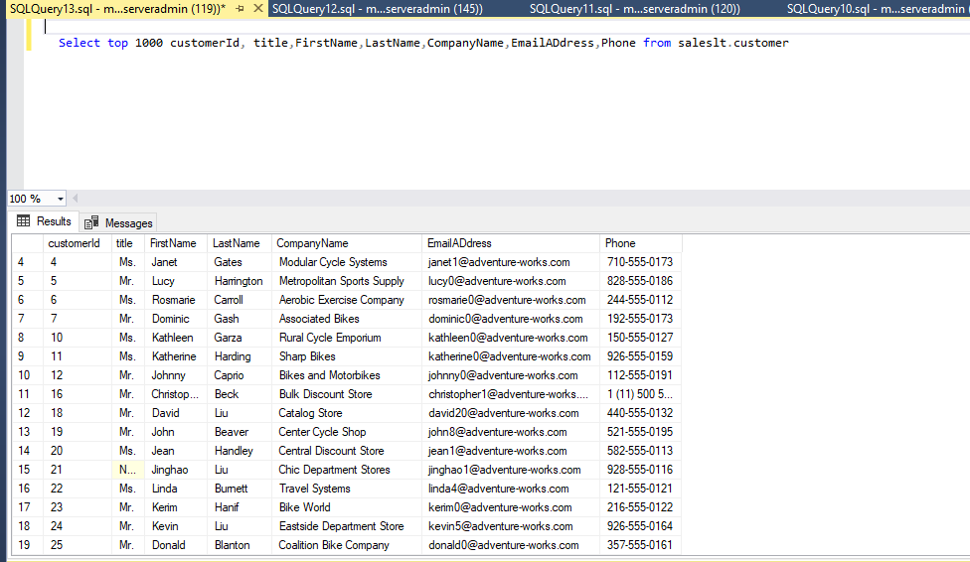

Užklausa „Select top 1000 customerId, title,FirstName,LastName,CompanyName,EmailADdress,Phone from saleslt.customer” gražina pirmus 1000 įrašų iš lentelės „customer“.

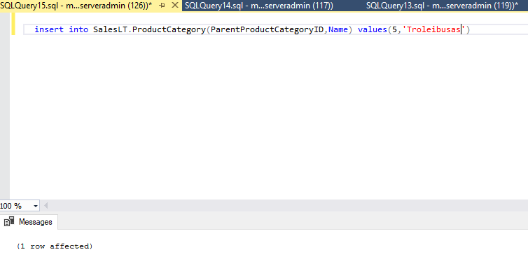

Užklausa „insert into SalesLT.ProductCategory(ParentProductCategoryID,Name) values(5,'Troleibusas')” prideta naują įrašą į lentelę “ProductCategory”.

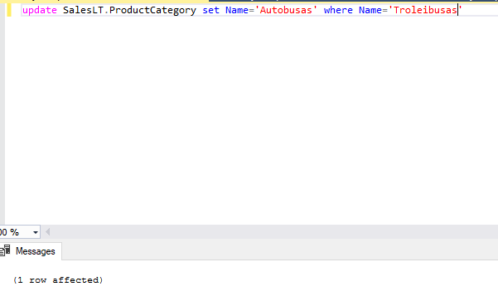

Užklausa „update SalesLT.ProductCategory set Name='Autobusas' where Name='Troleibusas'“ pakeičia įrašo „name“ lauką, kurio „name“ laukas buvo „Troleibusas“, į reikšmę „Autobusas“.

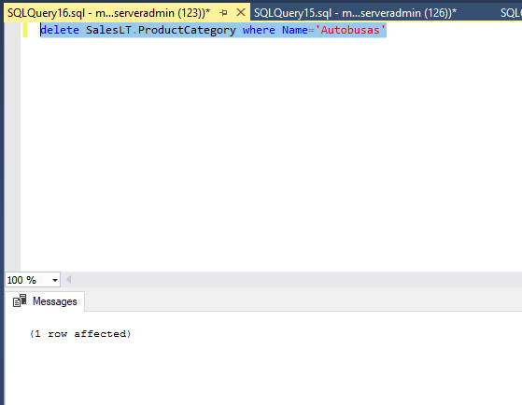

Užklausa “delete SalesLT.ProductCategory where Name='Autobusas'” ištrina įrašą iš ProductCategory lentelės, kurio „name“ lauko reikšmė lygi “Autobusas”.

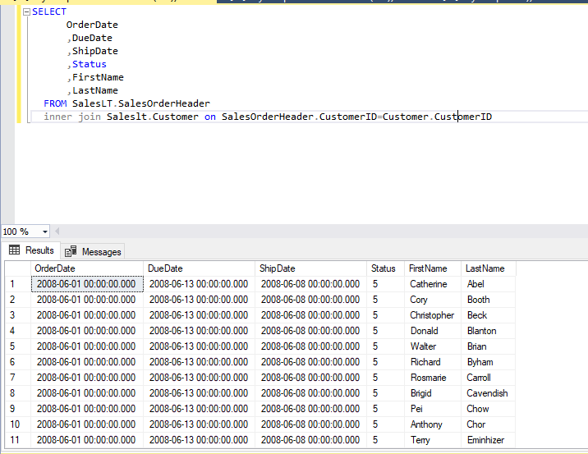

Užklausa atvaizduoja klientų užsakymų informaciją: užsakymo data, iki kada turi būti atsiųsta, išsiuntimo data, siuntos būklė bei kliento vardas ir pavardė.

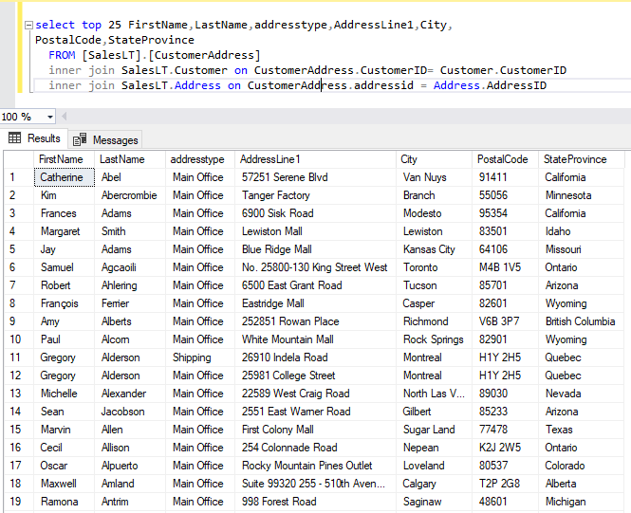

Ši užklausa sujungia 3 lenteles ir atvaizduoja klientus ir jų adresus.

## Duomenų kubo sukūrimas per Azure portalą

Microsoft Azure Analysis Services sususikūriau atlikdamas veiksmų seką iš tinklapio: <https://docs.microsoft.com/en-us/azure/analysis-services/analysis-services-create-server>

Sukūriau duomenų kubo modelį pagal šią nuorodą:

https://docs.microsoft.com/en-us/azure/analysis-services/analysis-services-create-model-portal

Duomenų kubas susideda iš 4 lentelių, o pats modelis atrodo taip:

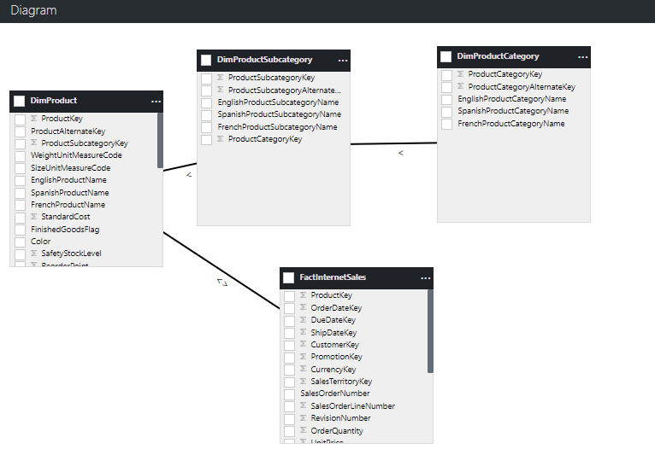

Duomenys atvaizduojami su Power BI

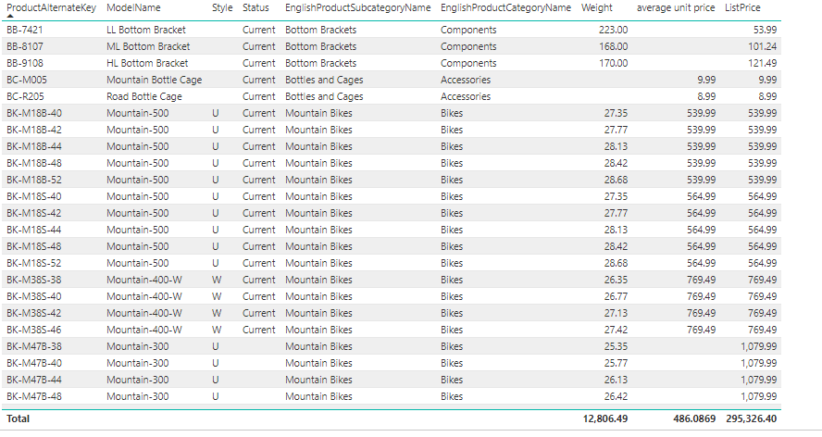

# Išvados

Atlikus šį laboratorinį darbą išmokau:

* Susikurti serverį ir duomenų bazę Azure aplinkoje
* Prisijungti duomenų bazę per SSMS ir rašyti užklausas
* Susikurti duomenų kubo modelius
* Atvaizduoti duomenis su PowerBI